Дикие животные наших лесов

1. Повторите с ребенком названия диких животных (см. плакат).
Объясните, что это дикие животные. Они живут в лесу, сами добывают себе пищу, сами строят себе жилье.

2. Вспомните с ребенком названия детенышей домашних животных. Сможет ли он сам образовать названия детенышей диких животных? Предложите ему повторить вслед за вами предложения:
У волка — волчонок (волчата).
У лисы — лисенок (лисята).
У медведя — медвежонок (медвежата).
У зайца — зайчонок (зайчата).

3. Побеседуйте с ребенком о том, как дикие животные готовятся к весне. Предложите ребенку повторить вслед за вами предложения:
Весной медведь и еж просыпаются от зимней спячки.
Весной заяц и белка меняют цвет своей шубки.
Весной у оленя, лося, волка, медведя начинается линька - их шубка становится легче, выпадают отдельные волоски. Весной у диких животных появляются на свет детеныши.

4. Объясните ребенку, что вы будете учиться ласково называть детенышей диких животных. Для этого нужно к названию добавить слог ЧЕК
лисенок - лисеночек
волчонок-
бельчонок-
зайчонок-
медвежонок-
лосенок-
олененок
барсучонок-
ежонок-

Если детенышей несколько, к названию надо добавить слог КИ
зайчата - зайчатки
бельчата-
ежата-
оленята-
дикие поросята-
барсучата-
зайчата-
волчата-

5. Назовите ласково диких животных (белка-белочка)

7. Повторите, чем питаются дикие животные. Составьте предложения типа:
Угостим лося травой и ветками деревьев.
Угостим белку грибами и орехами.
Угостим лису мясом.
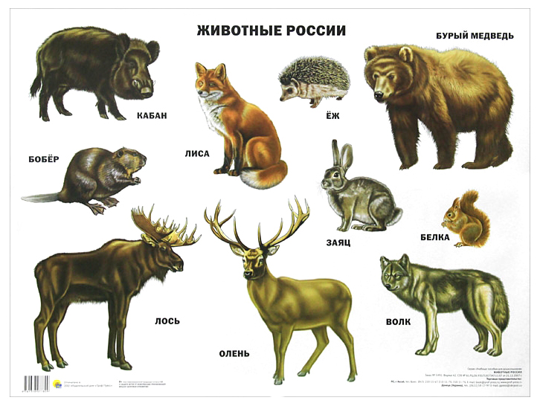
Угостим медведя ягодами и медом.
Угостим ежа жучками и червячками.
РАССМОТРИТЕ ЖИВОТНЫХ. СОСТАВЬТЕ О НИХ РАССКАЗ - ОПИСАНИЕ ПО ОПОРНОМУ ПЛАНУ;
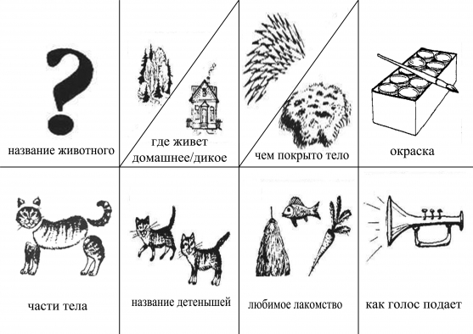
НАЙДИТЕ НА КАРТИНКЕ СПРЯТАВШИХСЯ ЖИВОТНЫХ

